CÂMARA DE VEREADORES DE SALGUEIRO
GABINETE DO VEREADOR TIAGO ARRAES SAMPAIO

REQUERIMENTO - Nº__________/2025

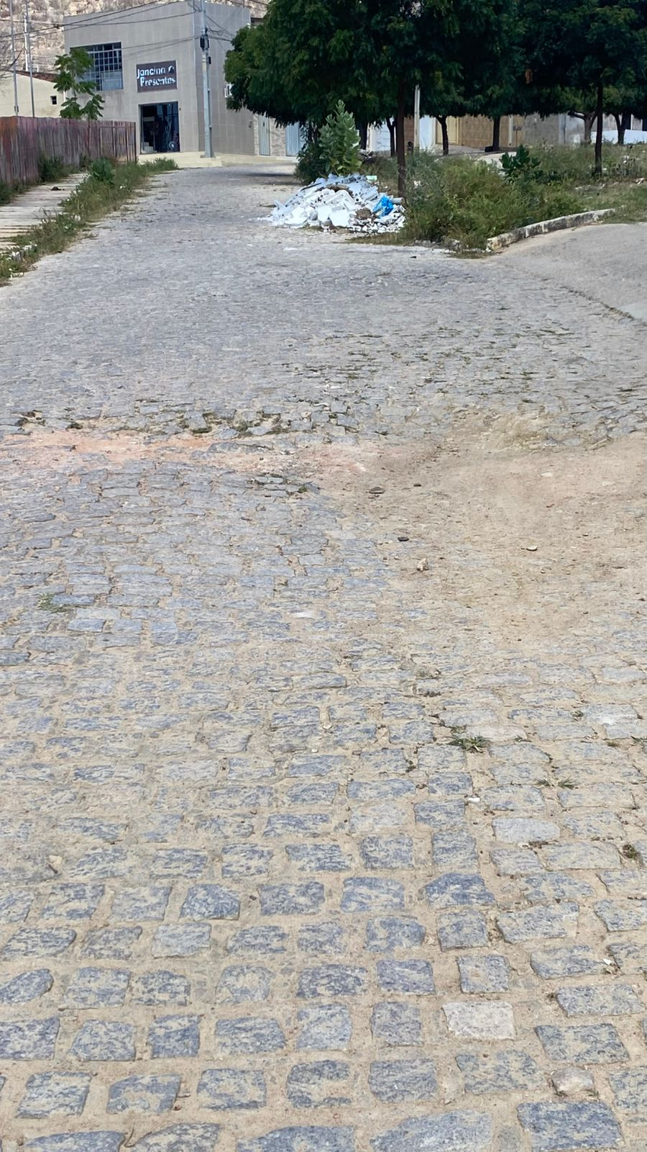
O Vereador Tiago Arraes, no uso de suas atribuições legislativas, ouvindo o plenário, e cumpridas as formalidades regimentais, requer ao Prefeito do Município Sr. Fabio Lisandro e a Secretária de Desenvolvimento Urbano e Obras a Sra. Vitória Miranda Queiroz, NO SENTIDO QUE SEJA FEITO O SERVIÇO DE TAPA BURACO NA RUA 24 NO BAIRRO COHAB.
JUSTIFICATIVA:
Oral.
Salgueiro-PE, 26 de agosto de 2025

TIAGO ARRAES SAMPAIO
Vereador

